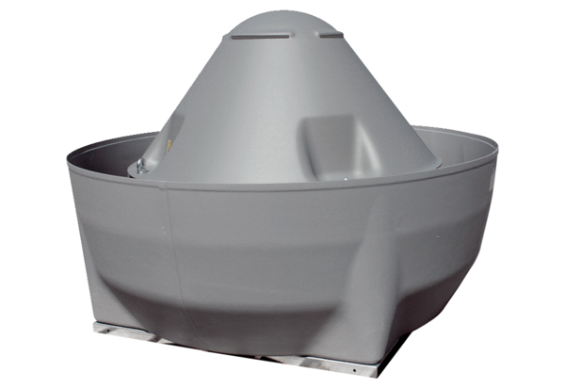Odśrodkowy wentylator dachowy DRD V 90/6 ExOpakowanie jednostkowe: 1 sztukaAsortyment: C
Numer artykułu: 0073.0555Producent: MAICO

